装备修复
修改时间 | 修改内容 | 修改人
2015-5-29 | 创建文档 | 刘洪达
2015-6-2 | 增加耐久度消耗表及规则 | 刘洪达
2016-05-25 | 增加耐久度小于10%显示规则和耐久度0显示规则 | 齐业

装备修理界面
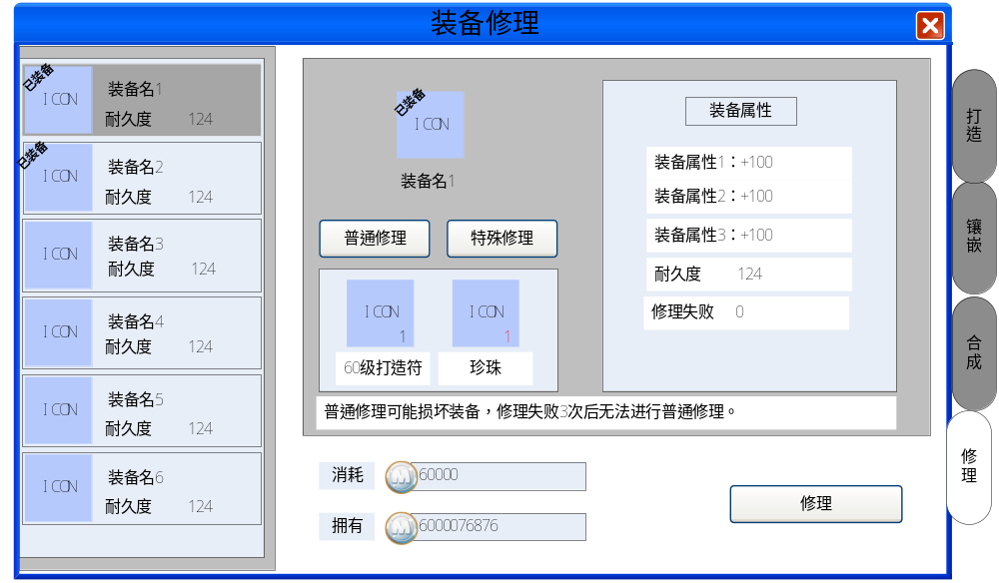
UI介绍
装备栏 | 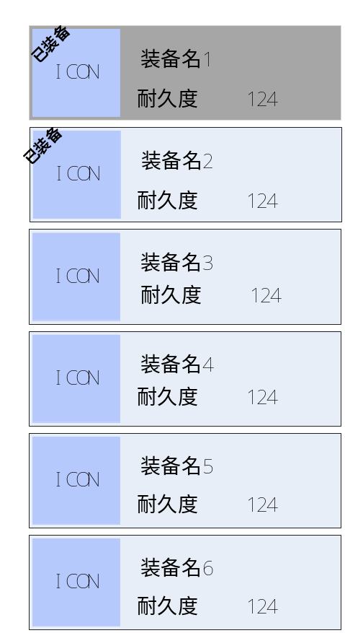 | 1、装备栏内已穿戴装备标识  2、装备相关图标  3、该装备名称  4、该装备耐久度  5、选中装备栏加深标识  6、上下滑动查看不同装备
装备详细栏 | 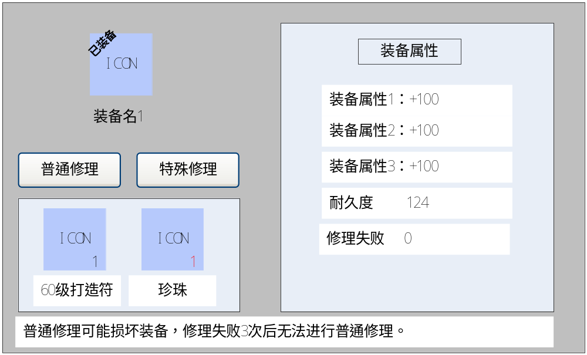 | 1、选中装备icon及标识、名称  2、选中装备需要有个表框底图  3、装备属性信息，包含装备基础属性、耐久度及修理失败次数  4、修复材料图标、需求数量、名字  5、修复装备描述信息  6、按钮【普通修理】【特殊修理】
消耗栏 | 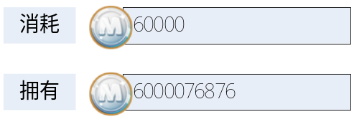 | 1、修理装备消耗金钱数量  2、当前玩家金钱总数量
普通修理按钮 |  | 选择普通修理装备，点击后切换至普通修理消耗材料
特殊修理按钮 |  | 选择强化修理装备，点击后切换至特殊修理消耗材料
修理按钮 |  | 点击后，根据所选修理方式进行装备修理

装备修理关联系统
物品背包、人物属性

装备修理功能描述
玩家通过战斗接触，会有相应装备耐久度消耗，当装备耐久度为0时，装备所有属性不起作用；需要通过修复装备进行耐久度恢复，根据修复方式不同需要消耗不同金钱、材料

装备修复规则

耐久度消耗规则
武器正常消耗：
物理性攻击：每进行8下攻击会掉1点耐久度
法术性攻击：每进行20下攻击会掉1点耐久度（包括封印、治疗、增加/解除状态、法术输出）
防具（除武器外所有穿戴装备）正常消耗：
每被物理性攻击10下所有防具每件会掉1点耐久度
死亡耐久度消耗：
每死亡一次，穿戴所有装备耐久度均掉总耐久度2%点

装备修理规则
装备普通修理存在失败几率【表控】
装备普通修理失败耐久度恢复
装备修理失败次数 | 耐久度恢复
无失败 | 原始耐久度100%
失败1次 | 原始耐久度80%
失败2次 | 原始耐久度60%
失败3次 | 原始耐久度60%，装备不可进行普通修复
装备修理需要消耗金钱【表控】
装备特殊修理无失败几率
装备特殊修理恢复耐久值同普通装备相同
装备特殊修理无金钱消耗
对应装备修理消耗不同打造符【表控】

装备修理相关表规划
新增耐久度消耗表：
增加装备普通修理失败几率：z装备表
建议：装备表中增加该列功能
增加装备普通修理消耗金钱：z装备表
建议：装备表中增加该列功能
增加装备修理消耗对应打造符：z装备表
建议：装备表中增加该列功能
增加修理材料：z杂货表

装备修理程序需求
增加装备耐久度及损耗功能
增加装备可修复功能及几率
增加装备修理消耗道具

增加耐久度小于10%显示规则和耐久度0显示规则

1、有任意一件装备在小于百分之10时在提升界面出现装备耐久修理提示，点击进入装备修理界面

2、有任意一件装备耐久等于0在主界面显示装备损坏提示图标，点击进入装备修理界面选中第一件损坏装备

3、耐久为0的装备在背包时左上角显示角标“待修理”，优先级高于珍品

